ПОСТ-РЕЛИЗ

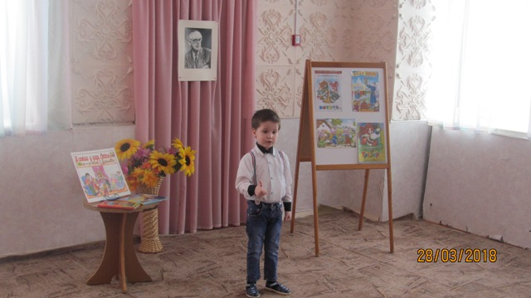

проведения конкурса чтецов
среди воспитанников младшего и старшего
дошкольного возраста
структурного подразделения
ГБОУ СОШ с. Кошки детский сад
комбинированного вида «Теремок»,
посвященного 105-летию со дня рождения
С.В. Михалкова

28 марта 2018 года в структурном подразделении ГБОУ СОШ с. Кошки детский сад комбинированного вида «Теремок» среди воспитанников детского сада проводился конкурс чтецов, посвященный 105-летию со дня рождения С.В. Михалкова.
Конкурс проводился с целью речевого развития и формирования интереса к художественному слову, с целью развития умения чувствовать красоту и выразительность поэтичного слова.
Задачи конкурса:
- создание условий для познавательно-речевого развития ребёнка;
-воспитание положительного эмоционального отношения к литературным поэтическим произведениям;
-развитие у дошкольников художественно-речевых исполнительских навыков при чтении стихотворений;
-выявлять лучших чтецов среди детей, предоставление им возможности для самовыражения.
В Конкурсе принимали участие дети 2 младшей, средней, старшей и подготовительных групп детского сада.
С приветственным словом выступили Никифорова О.В. и Корчагина Н.И.
Ольга Владимировна рассказала детям о творчестве С.В.Михалкова и пожелала детям удачного участия в конкурсе чтецов.
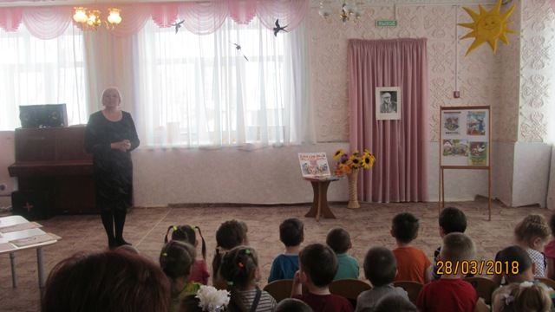

В состав жюри Конкурса входили:
- Плешакова Галина Михайловна – руководитель сп;
- Гусева Татьяна Михайловна- учитель - логопед;
- Корчагина Наталья Ивановна – старший воспитатель;
-Никифорова Ольга Владимировна - работник центральной детской библиотеки с. Кошки
Все стихотворения были посвящены творчеству С.В. Михалкова

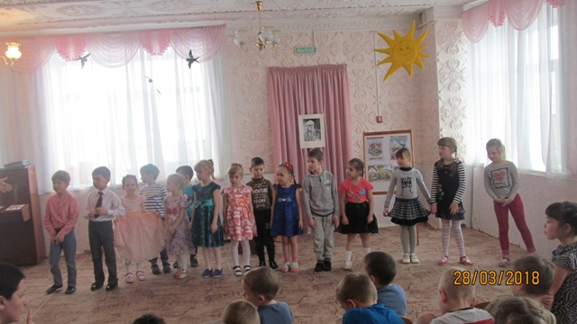

В конкурсе были предусмотрены следующие номинации:
- «Лучший исполнитель стихов среди воспитанников средних групп детского сада»;
- «Лучший исполнитель стихов среди воспитанников старших групп детского сада»;
- Лучший исполнитель стихов среди воспитанников подготовительных групп детского сада»;
- «Самый обаятельный исполнитель»;
- «За искренность исполнения»;
- «За самое лиричное исполнение»;
- «Выразительное исполнение»;
- «Самый артистичный исполнитель».

При отборе исполняемых произведений педагоги ориентировались на программные задачи образовательных областей «Речевое развитие» и «Познавательное развитие» в соответствии с возрастом участника.
Уровень исполнения поэтического произведения оценивался по 5-балльной шкале по следующим критериям:
- знание текста произведения;
- интонационная выразительность речи (динамика, отражённая в постановке ударений; мелодика, выраженная в произнесении звуков разной высоты; темп и ритм, выраженные в длительности звучания и остановках, паузах; эмоциональная окраска);
- использование театральных выразительных средств (мимики, жестов, поз, движений);
- умение держаться на публике;
- подбор костюма, атрибутов, соответствующих содержанию исполняемого произведения;
Победитель в каждой номинации определялся по набранной сумме баллов.

Жюри конкурса определило 1-е, 2-е и 3-е места в номинациях:
«Лучший исполнитель стихов среди воспитанников младшей группы детского сада»,
«Лучший исполнитель стихов среди воспитанников средней группы детского сада»,
«Лучший исполнитель стихов среди воспитанников старшей группы детского сада»,
«Лучший исполнитель стихов среди воспитанников подготовительных групп детского сада»;
В номинациях:
- «Самый обаятельный исполнитель»;
- «За искренность исполнения»;
- «За самое лиричное исполнение»;
- «Выразительное исполнение»;
- «Самый артистичный исполнитель».
Победители и призеры в номинациях получили дипломы и в подарок каждому участнику книгу.

